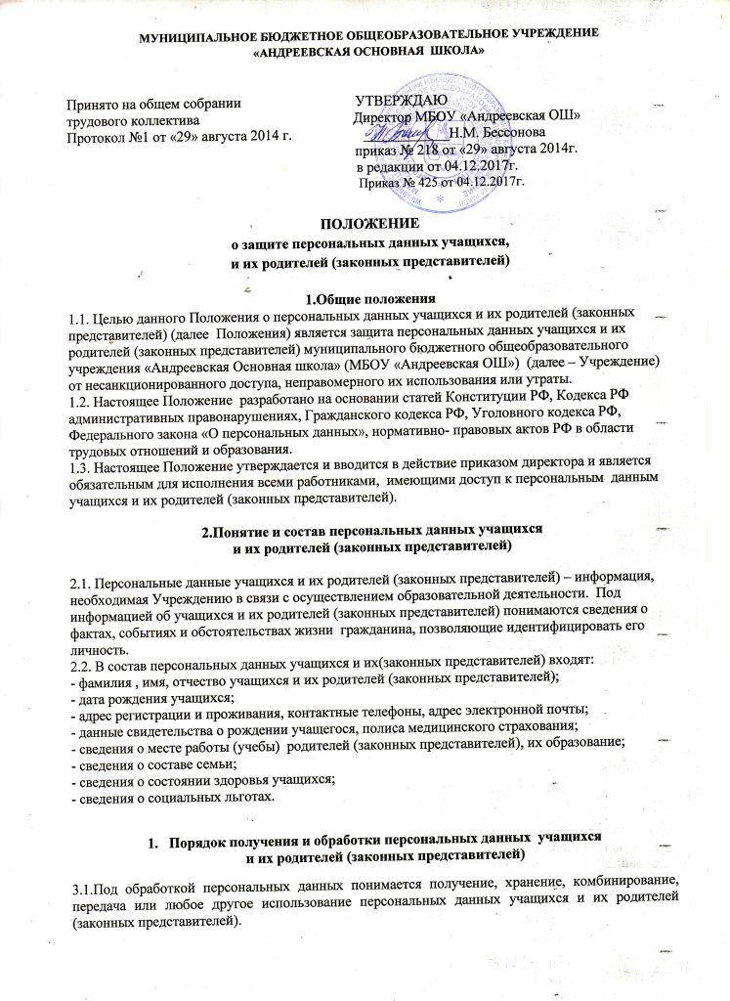3.2.В целях обеспечения прав и свобод человека и гражданина работники Учреждения при обработке персональных данных обязаны соблюдать следующие общие требования:
- обработка персональных данных может осуществляться исключительно в целях обеспечения соблюдения законов и иных нормативных правовых актов, регламентирующих образовательную деятельность учреждения;
- при определении объема и содержания обрабатываемых персональных данных Учреждение руководствуется Федеральным законом «О персональных данных», уставом;
- получение персональных данных может осуществляться как путем представления их родителями (законными представителями) ребенка лично, так и путем получения их из иных источников;
- родители (законные представители) ребенка обязаны предоставлять Учреждению достоверные сведения о себе, своем ребенке, своевременно сообщать об изменении персональных данных. Учреждение имеет право проверять достоверность сведений, предоставленных родителями (законными представителями), сверяя данные с оригиналами предоставленных документов.
3.3.К обработке, передаче и хранению персональных данных могут иметь доступ следующие сотрудники Учреждения (внутренний доступ):
- директор;
- заместитель директора;
- классные руководители (только к персональным данным учащихся своего класса);
- библиотекарь;
- социальный педагог;
- медицинский работник.
3.4. К числу потребителей персональных данных вне организации (внешний доступ) относятся государственные функциональные структуры:
- работники управления образования администрации муниципального образования Юрьев-Польский район (при наличии соответствующих полномочий);
- правоохранительные органы,
- военкомат,
- медицинские учреждения;
- учреждения дополнительного образования.
Надзорно-контрольные органы имеют доступ к информации в сфере своей компетенции.
3.5.Использование персональных данных возможно только в соответствии с целями, определившими их получение.
3.6.Персональные данные не могут быть использованы в целях причинения имущественного и морального вреда гражданам, затруднения реализации прав и свобод граждан Российской Федерации.
3.7.Передача персональных данных учащихся и их родителей (законных представителей) возможна только с согласия родителей (законных представителей) или в случаях, прямо предусмотренных законодательством.
3.8.При передаче персональных данных Учреждениедолжно соблюдать следующие требования:
-не сообщать персональные данные третьей стороне без письменного согласия родителей (законных представителей), за исключением случаев, когда это необходимо в целях предупреждения угрозы жизни и здоровью субъекта персональных данных или в случаях, установленных федеральным законом;
-предупредить лиц, получающих персональные данные, о том, что эти данные могут быть использованы лишь в целях, для которых они сообщены, и требовать от этих лиц подтверждения того, что это правило соблюдено. Лица, получающие персональные данные, обязаны соблюдать режим секретности (конфиденциальности). Данное положение не распространяется на обмен персональными данными в порядке, установленном федеральными законами;
-разрешать доступ к персональным данным только специально уполномоченным лицам, определенным приказом директора, при этом указанные лица должны иметь право получать только те персональные данные, которые необходимы для выполнения конкретных функций.
3.9.Передача персональных данных от держателя или его представителей внешнему потребителю может допускаться в минимальных объемах и только в целях выполнения задач, соответствующих объективной причине сбора этих данных.
3.10.Все меры обеспечения безопасности при сборе, обработке и хранении персональных данных распространяются как на бумажные, так и на электронные (автоматизированные) носители информации.
3.11.Предоставление персональных данных государственным органам производится в соответствии с требованиями действующего законодательства и настоящим Положением.
- Защита персональных данных

4.1.Под угрозой или опасностью утраты персональных данных понимается единичное или комплексное, реальное или потенциальное, активное или пассивное проявление злоумышленных возможностей внешних или внутренних источников угрозы создавать неблагоприятные события, оказывать дестабилизирующее воздействие на защищаемую информацию.
4.2.Риск угрозы любым информационным ресурсам создают стихийные бедствия, экстремальные ситуации, террористические действия, аварии технических средств и линий связи, другие объективные обстоятельства.
4.3.Защита персональных данных представляет собой предупреждение нарушения доступности, целостности, достоверности и конфиденциальности персональных данных и обеспечение безопасности информации в процессе деятельности Школы.
4.4.Защита персональных данных от неправомерного их использования или утраты должна быть обеспечена Учреждением за счет его средств в порядке, установленном законодательством.
4.5.«Внутренняя защита»:
4.5.1.регламентация доступа персонала к конфиденциальным сведениям, документам и базам данных входит в число основных направлений организационной защиты информации и предназначена для разграничения полномочий между руководителем и работниками школы;
4.5.2.для обеспечении внутренней защиты персональных данных необходимо соблюдать ряд мер:
-ограничение и регламентация состава работников, функциональные обязанности которых требуют конфиденциальных знаний;
-избирательное и обоснованное распределение документов и информации между работниками;
-рациональное размещение рабочих мест работников, при котором исключалось бы бесконтрольное использование защищаемой информации;
-знание работниками требований нормативно – методических документов по защите информации и сохранении тайны;
-наличие необходимых условий в помещении для работы с конфиденциальными документами и базами данных;
-организация порядка уничтожения информации;
-воспитательная и разъяснительная работа с сотрудниками Учреждения по предупреждению утраты ценных сведений при работе с конфиденциальными документами.
4.5.3. защита персональных данных на электронных носителях: все папки, содержащие персональные данные учащихся и их родителей (законных представителей), должны быть защищены паролем.
4.6. «Внешняя защита»:
4.6.1.для защиты конфиденциальной информации создаются целенаправленные неблагоприятные условия и труднопреодолимые препятствия для лица, пытающегося совершить несанкционированный доступ и овладение информацией. Целью и результатом несанкционированного доступа к информационным ресурсам может быть не только овладение ценными сведениями и их использование, но и их видоизменение, уничтожение, и др;
4.6.2.под посторонним лицом понимается любое лицо, не имеющее непосредственного отношения к деятельности Учреждения. Посторонние лица не должны знать распределение функций, рабочие процессы, технологию составления, оформления, ведения и хранения документов, дел и рабочих материалов;
4.6.3.для обеспечения внешней защиты персональных данных необходимо соблюдать ряд мер:
- порядок приема, учета и контроля деятельности посетителей;
- пропускной режим Учреждения;
- технические средства охраны.
4.7.Все лица, связанные с получением, обработкой и защитой персональных данных, обязаны подписать обязательство о неразглашении персональных данных учащихся и их родителей (законных представителей).
- Права, обязанности и ответственность родителей
(законных представителей)учащихся

5.1.Закрепление прав родителей (законных представителей), регламентирующих защиту их персональных данных и данных ребенка, обеспечивает сохранность полной и точной информации.
5.2.Родители (законные представители) учащихся должны быть ознакомлены с документами Учреждения, устанавливающими порядок обработки персональных данных учащихся и их родителей (законных представителей), а также об их правах и обязанностях в этой области.
5.3.В целях защиты персональных данных, хранящихся в Учреждении, родители (законные представители) имеют право:
- требовать исключения или исправления неверных или неполных персональных данных,
- на свободный бесплатный доступ к своим персональным данным, включая право на получение копий любой записи, содержащей персональные данные;
- определять своих представителей для защиты своих персональных данных;
- на сохранение и защиту своей личной и семейной тайны.

- Ответственность за разглашение конфиденциальной информации,
связанной с персональными данными

6.1.Персональная ответственность – одно из главных требований к организации функционирования системы защиты персональной информации и обязательное условие обеспечения эффективности этой системы.
6.2.Юридические и физические лица, в соответствии со своими полномочиями владеющие информацией о гражданах, получающие и использующие ее, несут ответственность в соответствии с законодательством Российской Федерации за нарушение режима защиты, обработки и порядка использования этой информации.
6.3.Руководитель, разрешающий доступ сотрудника к документу, содержащему персональные сведения учащихся и их родителей (законных представителей), несет персональную ответственность за данное разрешение.
6.4.Каждый сотрудник Учреждения, получающий для работы документ, содержащий персональные данные, несет единоличную ответственность за сохранность носителя и конфиденциальность информации.
6.5.Лица, виновные в нарушении норм, регулирующих получение, обработку и защиту персональных данных, несут дисциплинарную, административную, гражданско-правовую или уголовную ответственность в соответствии с федеральными законами.
6.6.Учреждение обязано сообщать родителям (законным представителям) учащихся о целях, способах и источниках получения персональных данных, а также о характере подлежащих получению персональных данных и возможных последствиях отказа родителей (законных представителей) дать письменное согласие на их получение.

Приложение №1
к Положению о защите персональных данных учащихся,
их родителей (законных представителей)

СОГЛАСИЕ ЗАКОННОГО ПРЕДСТАВИТЕЛЯ
НА ОБРАБОТКУ ПЕРСОНАЛЬНЫХ ДАННЫХ НЕСОВЕРШЕННОЛЕТНЕГО

Я, ______________________________________________________________(ФИО),
проживающий по адресу ____________________________________________________________, Паспорт № _________________________ выдан (кем и когда) _____________________________
______________________________________________________________________________
являюсь законным представителем несовершеннолетнего ____________________________________ (ФИО) на основании ст. 64 п. 1 Семейного кодекса РФ.
Настоящим даю свое согласие на обработку в МБОУ «Андреевская ОШ» персональных данных моего несовершеннолетнего ребенка _____________________________, относящихся исключительно к перечисленным ниже категориям персональных данных:
- данные свидетельства о рождении;
- данные медицинской карты;
- адрес проживания ребенка;
- оценки успеваемости ребенка;
- учебные работы ребенка.
Я даю согласие на использование персональных данных моего ребенка исключительно в следующих целях:
- обеспечение организации учебного процесса для ребенка;
- ведение статистики.
Настоящее согласие предоставляется на осуществление сотрудниками МБОУ «Андреевская ОШ» следующих действий в отношении персональных данных ребенка: сбор, систематизация, накопление, хранение, уточнение (обновление, изменение), использование (только в указанных выше целях), обезличивание, блокирование (не включает возможность ограничения моего доступа к персональным данным ребенка), уничтожение. Я не даю согласия на какое-либо распространение персональных данных ребенка, в том числе на передачу персональных данных ребенка каким-либо третьим лицам, включая физические и юридические лица, учреждения, в том числе внешние организации и лица, привлекаемые МБОУ «Андреевская ОШ» для осуществления обработки персональных данных, государственные органы и органы местного самоуправления. Я даю согласие на обработку персональных данных ребенка неавтоматизированным способом и даю согласие на их обработку автоматизированным способом.
Обработку персональных данных ребенка для любых иных целей и любым иным способом, включая распространение и передачу каким-либо третьим лицам, я запрещаю.Она может быть возможна только с моего особого письменного согласия в каждом отдельном случае.
Данное Согласие действует до достижения целей обработки персональных данных в МБОУ «Андреевская ОШ» или до отзыва данного Согласия. Данное Согласие может быть отозвано в любой момент по моему письменному заявлению.
Я подтверждаю, что, давая настоящее согласие, я действую по своей воле и в интересах ребенка, законным представителем которого являюсь.
Дата: __.__._____ г.
Подпись: ________________________ (______________________)

Для родителей. Для усыновителей «ст. ст. 64 п. 1, 137 п. 1 Семейного Кодекса РФ», опекуны – «ст 15 п. 2 Федерального закона «Об опеке и попечительстве», попечители – «ст 15 п. 3. Федерального закона «Об опеке и попечительстве» .

